КАМЧАТСКОЕ ГОСУДАРСТВЕННОЕ БЮДЖЕТНОЕ

ПРОФЕССИОНАЛЬНОЕ ОБРАЗОВАТЕЛЬНОЕ УЧРЕЖЕНИЕ

«КАМЧАТСКИЙ КОЛЛЕЖ ИСКУССТВ»

Танцевальная культура Польши.

Польский национальный костюм.

«МЕТОДИКА ПРЕПОДАВАНИЯ НАРОДНОГО ТАНЦА»

(преподаватель - Кваша Е.В.)

МЕТОДИЧЕСКИЙ МАТЕРИАЛ

ДЛЯ СТУДЕНТОВ СПЕЦИАЛЬНОСТИ 071501

«НАРОНОЕ ХУДОЖЕСТВЕННОЕ ТВОРЧЕСТВО»

по виду «ХОРЕОГРАФИЧЕСКОЕ ТВОРЧЕСТВО»

ПЕТРОПАВЛОВСК- КАМЧАТСКИЙ

2019 г.

Танцевальная культура Польши

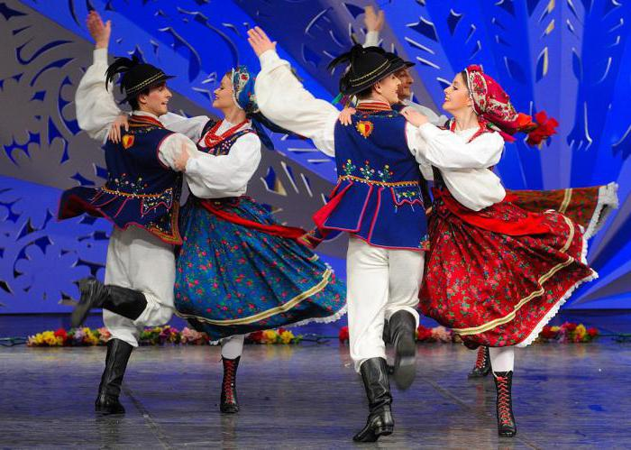 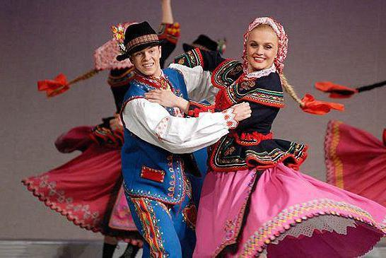

**Краковяк** - это первое, что приходит нам на ум, когда мы слышим о народном польском танце. И это неслучайно, ведь краковяк по популярности за пределами Польши превосходит все остальные, он - своего рода визитная карточка в мире традиционного польского танца.

Отличительной чертой его является особый тройной притоп одинаковой силы, завершающий обычно какую-либо музыкальную фразу.

Конечно, краковяком все не ограничивается, ведь культура танца - одна из древнейших и сопутствует человеку с незапамятных времен. Ещё в старину танец являлся важным элементом многих ритуалов или обрядов, а также выполнял социальную роль - усиливал чувство принадлежности к той или иной группе людей. Танец имел также и сакральное значение. Он был призван привлекать удачу и отгонять злых духов.  
Польские народные танцы отличает огромное разнообразие с точки зрения музыки и движений.

С классификацией польского танца у исследователей иногда возникают трудности. Бывает так, что к одному и тому же танцу применялись разные названия, и мелодию в одной деревне называли куявяком, а в другой – обереком. Многие танцы приобретали название в зависимости от мест и даже обстоятельств, в которых их танцевали. Сейчас принято считать, что в южной части Польши доминировали танцы парные, в северной, напротив, - непарные.

В народном польском танце можно заметить отличительный факт ***«своевольной расстановки ритмических акцентов».*** В большинстве танцев женский шаг был скользящим, без подпрыгиваний, мужчины же исполняли голубец с притопом, присяды и высокие подскоки.

К старым традиционным польским танцам следует отнести **краковяк**. Отличительной чертой его является особый тройной притоп одинаковой силы, завершающий обычно какую-либо музыкальную фразу.

**Мазур** танцевали в парах. Танец появился под влиянием обертаса (оберек), краковяка и танца под названием ходзоны (chodzony - хоженый). На Мазовии его называли вырвасом, шумным, гневасом или гонёным. Все эти названия отражают ритмический рисунок танца с частыми резкими акцентами.

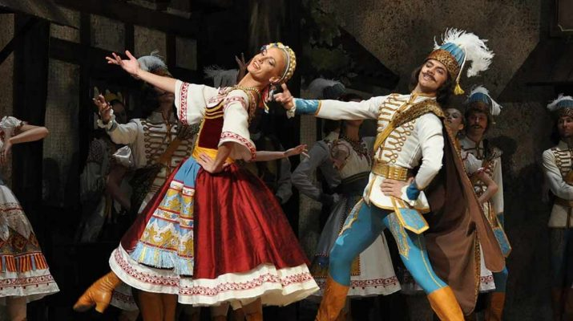 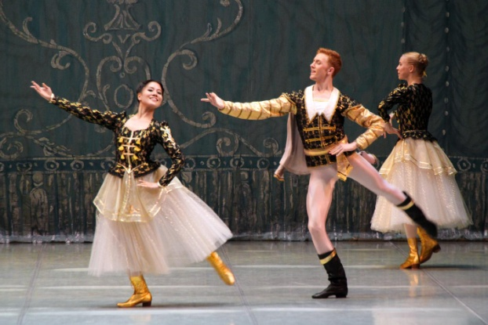

**Оберек** - также танец, популярный в Мазовии. Его называли обертасом (от оборотов), то есть коллективный оборотный танец. Танцуется он непринужденно, необычайно живо с прикрикиванием и припевами. Темп танца быстрый.

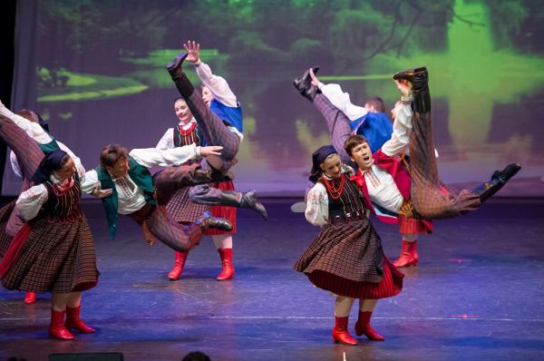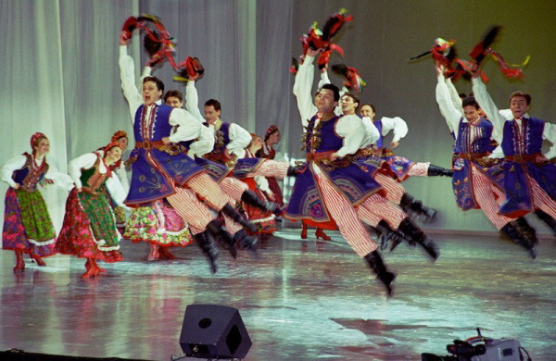

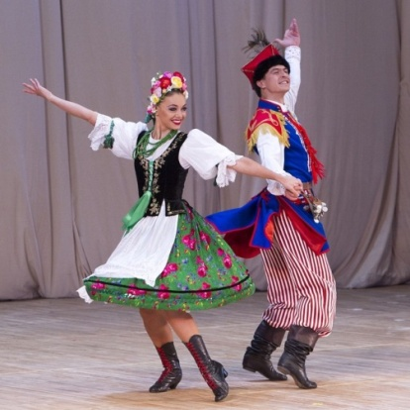 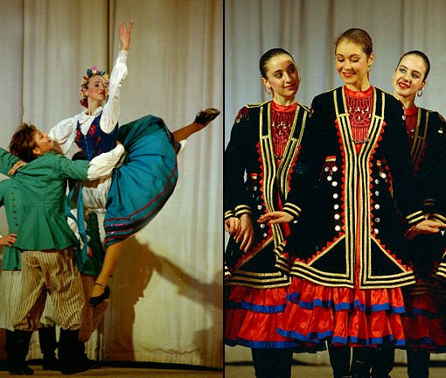 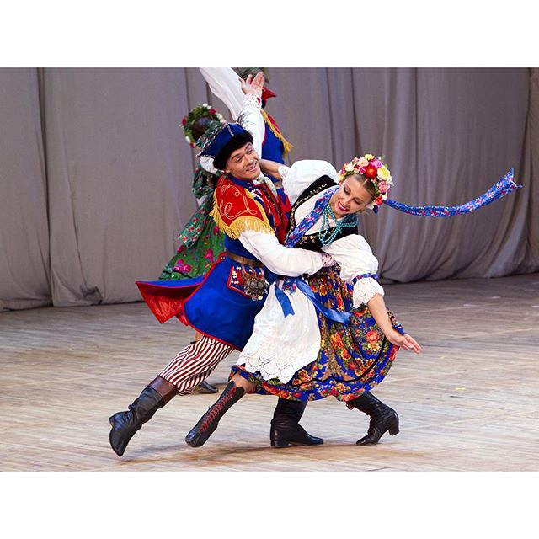

**Куявяк** был своего рода антагонистом оберека, так как танцевался в медленном темпе в парах. Романтический, размеренный характер танца привил ему и первое его название - спящий (śpiący). Куявяком он стал позже. Достоверно известно, что не ранее 1827 года – именно к этой дате восходит первое письменное упоминание этого размеренного танца. Куявяк похож на Мазурку, но отличает его строгое следование симметрии акцентов. Движения основаны на плавном шаге и оборотах, однако музыкальные акценты на конце фразы подчеркиваются чуть более мощным притопом. Некоторые утверждают, что куявяк отражает собой куявский пейзаж - широкий и спокойный.

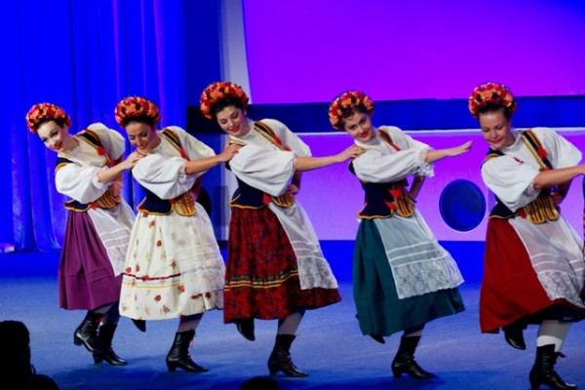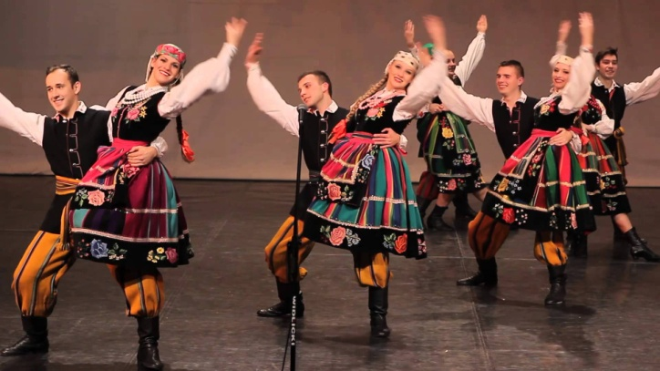

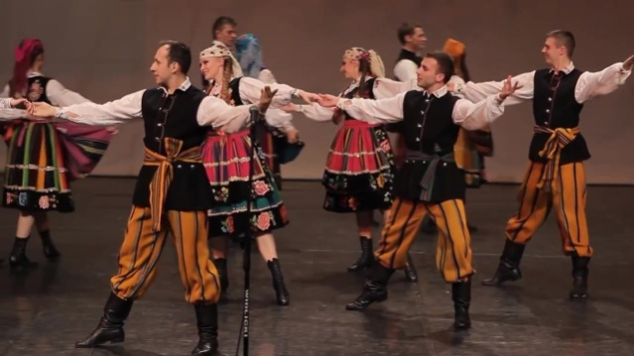 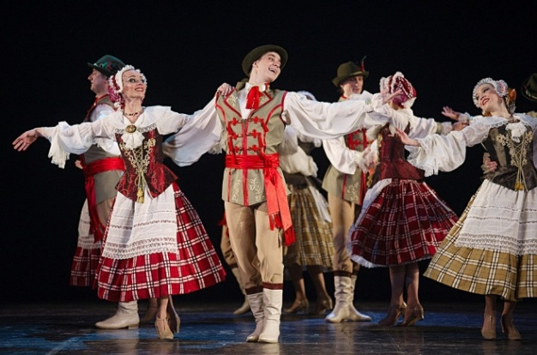

**Ходзоный** (Chodzony) - прародитель **Полонеза.** Он же пеший, повольный, старосветский и попросту - танец польский.

Специалисты склоняются к версии, что название **Полонез** - это французское слово «Польский» - polonaise. Танец уходит корнями в XVI век. Коридор, поперечина, променад, колонна - это лишь малая часть фигур, присущих полонезу. Танец был настолько популярен в Польше и за её пределами, что за историю его существования он оброс массой особенностей, в том числе региональных: краковский, куявский, шлёнский, были французский и даже русский варианты – все они отличались особой манерой. Но одно оставалось неизменным – величественность и степенность движений.

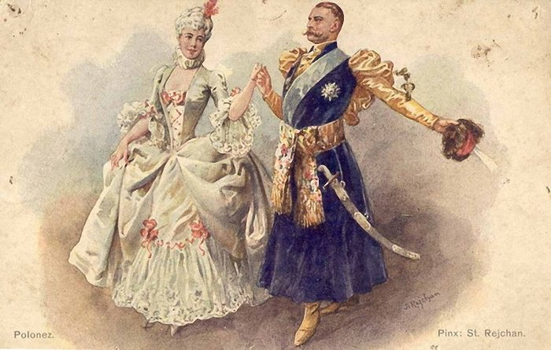 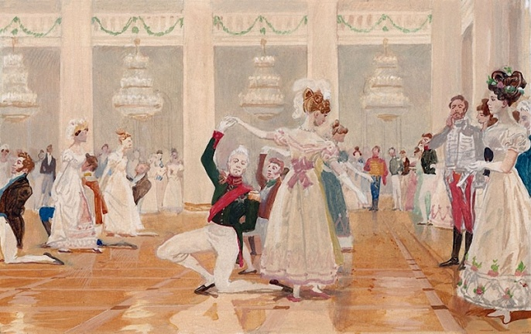

Это был первый танец, выученный Петром I. В целом это был первый европейский танец, пришедший на Русь. В Польше изначально польский танец исполнялся на свадьбах, в дальнейшем традиция перетекла и в Россию. М.Огинский, Ф.Шопен, О.Козловский, К. Курпинский, Г. Венявский - это далеко не полный список великих композиторов, в чьих произведениях мы можем услышать полонез, а значит польский или - ходзоный.

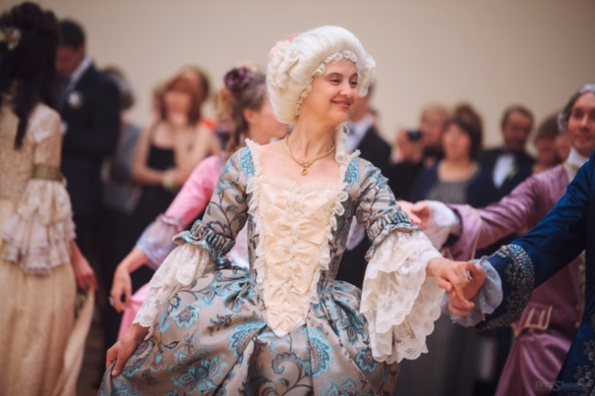 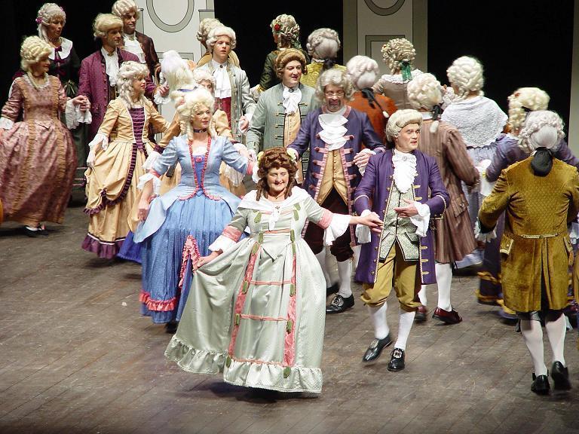

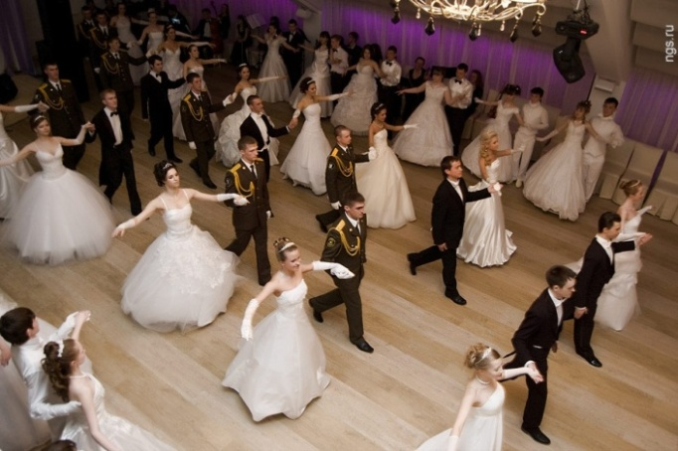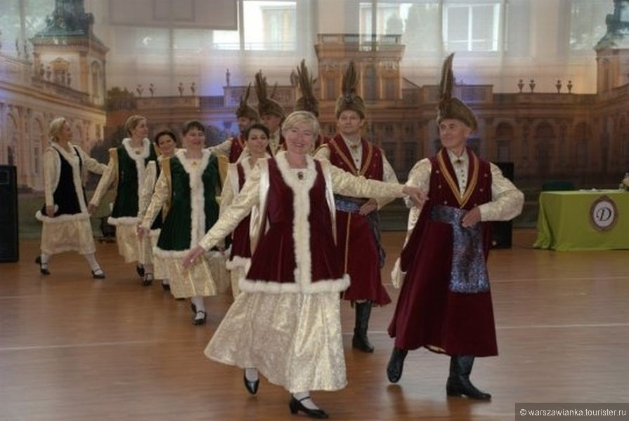

**Полька** была, пожалуй, самым универсальным танцем. Это живой и ритмичный танец. Его знали и танцевали во всех регионах Польши, хотя споры о происхождении и распространении этого танца идут до сих пор.

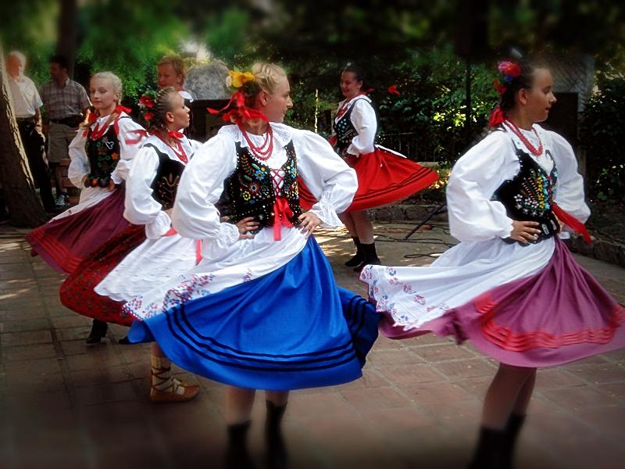 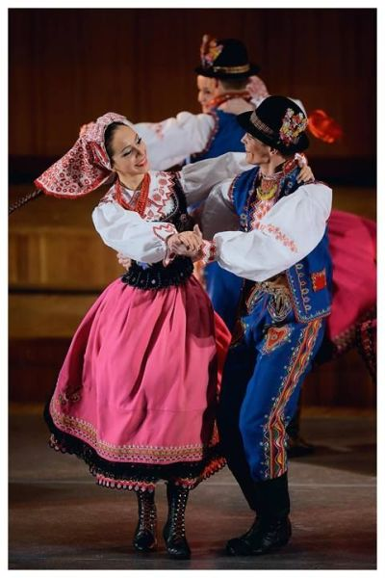 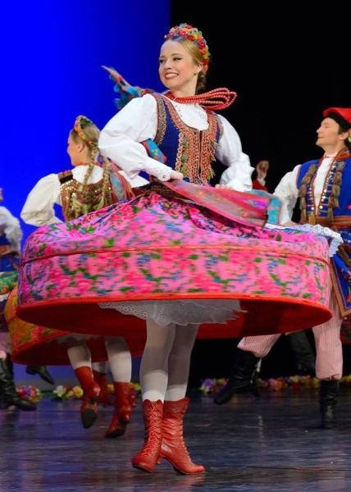

Отдельную группу народных танцев составляют **танцы-забавы или танцы-игры**. Часто танцы обращаются к какой-либо профессии, отсюда происходили и их названия, например: **коваль (kowal - кузнец)** или **флисак (flisak - плотогон).** Бывало также, что их названия происходили от характерных элементов самого танца: поклоны, хлопки или поцелуи. Подобные танцы состояли из 2-х частей: движений, напоминающих характерные черты какой-либо работы и танца в паре в ритме польки или оберека.

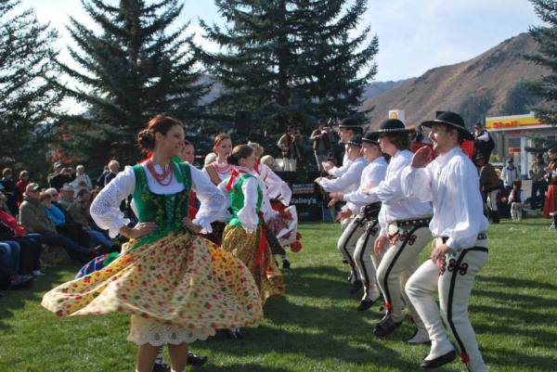 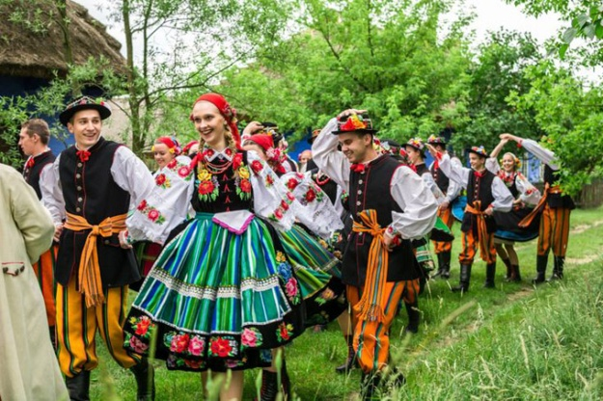

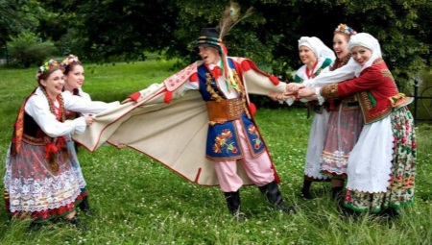

Также танцы имели и обрядовую функцию и были связаны, например, с урожаем. Женщины исполняли танцы **«на лён» и «на коноплю».** Считалось, что чем выше танцовщица подпрыгнет, тем выше будет урожай. Во многих частях Польши также при уборке урожая танцевали обрядный танец: девушка танцевала с последним пожатым стожком.

Существовали и **особенные танцы,** сопутствующие **свадьбе,** причем танцевали их не только молодожены. В Подляшье первый танец на свадьбе танцевали по обычаю родители невесты, держа между собой каравай хлеба, завернутый в ткань.

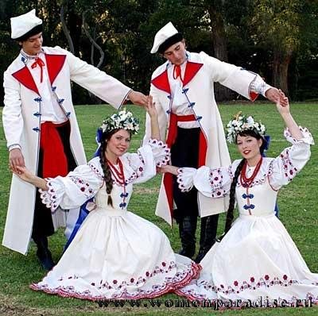 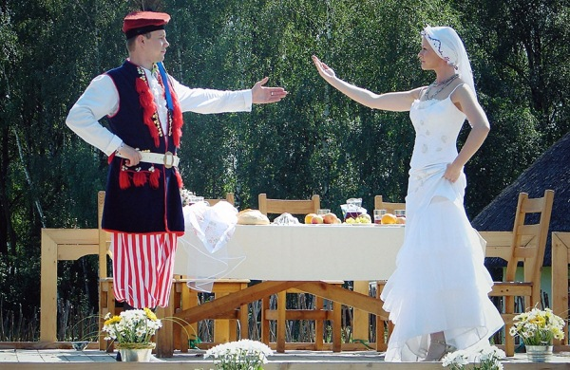

Польский народный танец - это уникальное явление. Зарождаясь, как правило, в простых крестьянских общинах, танец просачивался все выше и выше, становясь признанным в высшем свете польской знати, а затем и высшего общества за границами Польши. Народный польский танец претерпел минимальные изменения, а потому, прикоснувшись к нему, мы прикасаемся к живой истории.

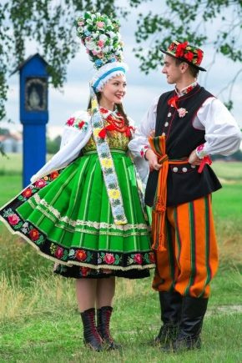Национальный польский костюм

* [Немного истории](http://wlooks.ru/nacionalnye-kostyumy/polskie/#h2_121153)
* [Особенности](http://wlooks.ru/nacionalnye-kostyumy/polskie/#h2_121156)
* [Цвета и оттенки](http://wlooks.ru/nacionalnye-kostyumy/polskie/#h2_121158)
* [Ткани и крой](http://wlooks.ru/nacionalnye-kostyumy/polskie/#h2_121160)
* [Разновидности](http://wlooks.ru/nacionalnye-kostyumy/polskie/#h2_121162)
* [Аксессуары и обувь](http://wlooks.ru/nacionalnye-kostyumy/polskie/#h2_121164)
* [Современные модели](http://wlooks.ru/nacionalnye-kostyumy/polskie/#h2_121166)

Длительное время Польша находилась под влиянием различных культур. Это оставило свой отпечаток. в частности. и на национальной одежде этого народа.

**В национальном польском костюме умело и гармонично соединились литовские, румынские, русские, австрийские и другие мотивы**, делая его неповторимым и уникальным.

Рассматривая национальный польский костюм, следует учитывать тот факт, что различные области этого государства имеют свои традиционные местные одежды. Единого принятого костюма в Польше не существует.

[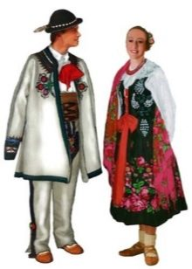](http://wlooks.ru/images/article/orig/2016/11/nacionalnyj-polskij-kostyum.jpg) [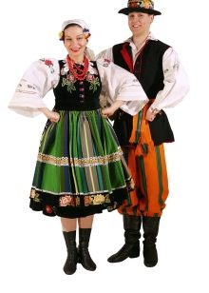](http://wlooks.ru/images/article/orig/2016/11/nacionalnyj-polskij-kostyum-1.jpg) [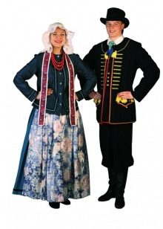](http://wlooks.ru/images/article/orig/2016/11/nacionalnyj-polskij-kostyum-2.jpg)

[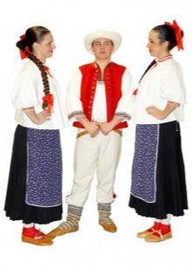](http://wlooks.ru/images/article/orig/2016/11/nacionalnyj-polskij-kostyum-3.jpg) [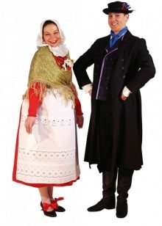](http://wlooks.ru/images/article/orig/2016/11/nacionalnyj-polskij-kostyum-4.jpg) [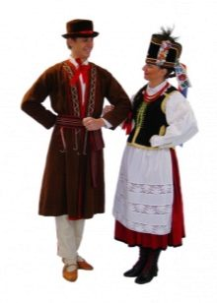](http://wlooks.ru/images/article/orig/2016/11/nacionalnyj-polskij-kostyum-5.jpg)

Немного истории

Польский национальный костюм прошел длительный путь, пока обрел общие черты во всех регионах государства.

[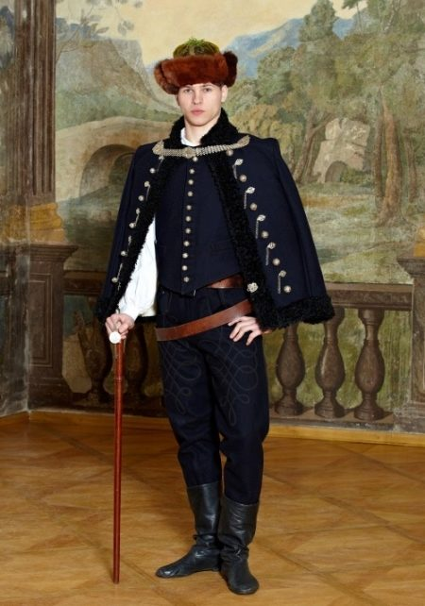](http://wlooks.ru/images/article/orig/2016/11/nacionalnyj-polskij-kostyum-6.jpg) Изначально **вся одежда в Польше делилась на 3 большие группы в зависимости от социального статуса человека: городская, шляхетская и крестьянская**. Первые две группы часто подвергались изменениям, крестьянская же одежда терпела изменения редко и очень медленно. Наибольшее распространение приобрел шляхетский костюм, который впитал в себя много особенностей от крестьянской группы одежды и стал общенародным.

Разделение польской одежды на группы было связано с качеством материала, который был использован для пошива изделий. Одежда для крестьян и горожан шилась в основном из льняного полотна. В национальной же одежде польской шляхты преобладала дорогая шерстяная натуральная ткань.

[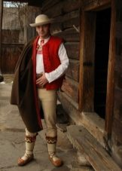](http://wlooks.ru/images/article/orig/2016/11/nacionalnyj-polskij-kostyum-8.jpg) [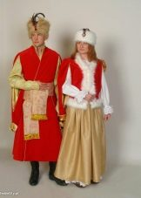](http://wlooks.ru/images/article/orig/2016/11/nacionalnyj-polskij-kostyum-10.jpg) [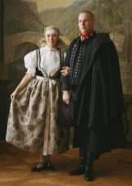](http://wlooks.ru/images/article/orig/2016/11/nacionalnyj-polskij-kostyum-7.jpg) [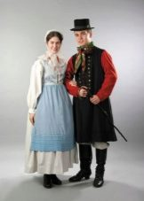](http://wlooks.ru/images/article/orig/2016/11/nacionalnyj-polskij-kostyum-11.jpg)

Особенности

**[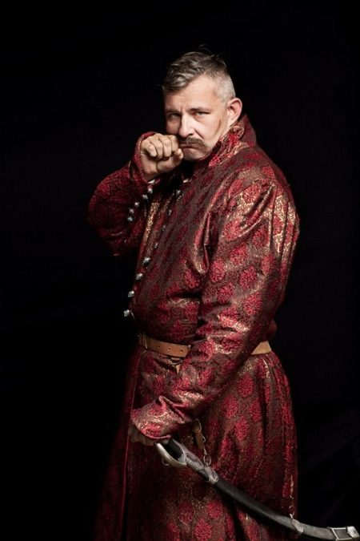](http://wlooks.ru/images/article/orig/2016/11/nacionalnyj-polskij-kostyum-9.jpg)**

Одной из особенностей польского национального костюма является ткань, из которого выполнено изделие. Более простые варианты одежды шьются из доступных материалов: льна или овечьей шерсти. Вторая группа национальных польских костюмов выполняется с использованием дорогой шерстяной ткани в полоску.

**В комплект польского национального костюма, независимо от региона, в котором он распространен, входят (с учетом полового признака**):

* юбка;
* рубаха;
* фартук;
* жилет (корсет);
* пояс;
* штаны;
* головной убор;
* специальная обувь («керпчи»);
* украшения и дополнительные аксессуары.

Очень часто национальные польские костюмы украшают вышивкой ручной или фабричной работы.

[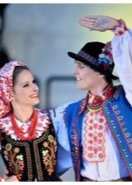](http://wlooks.ru/images/article/orig/2016/11/nacionalnyj-polskij-kostyum-12.jpg) [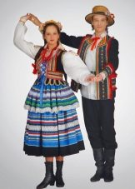](http://wlooks.ru/images/article/orig/2016/11/nacionalnyj-polskij-kostyum-13.jpg) [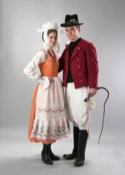](http://wlooks.ru/images/article/orig/2016/11/nacionalnyj-polskij-kostyum-14.jpg) [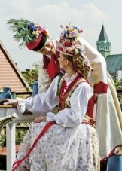](http://wlooks.ru/images/article/orig/2016/11/nacionalnyj-polskij-kostyum-15.jpg)

Цвета и оттенки

[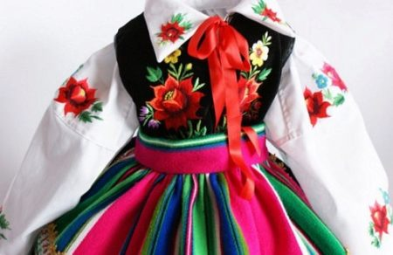](http://wlooks.ru/images/article/orig/2016/11/nacionalnyj-polskij-kostyum-17.jpg) Цветовая гамма польского национального костюма чрезвычайно яркая и разнообразная. Она отличается сложностью и интересными дизайнерскими решениями. Сочные и насыщенные оттенки убранства привлекают к себе внимание, сразу выделяя человека из общей толпы.

В основном в польском костюме используют красный, коричневый, синий, зеленый цвета и их различные оттенки. Часто встречаются радужные модели, одежда с цветочными мотивами, различными декоративными принтами и вставками.

[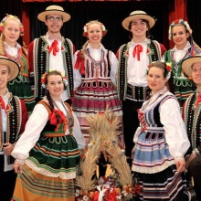](http://wlooks.ru/images/article/orig/2016/11/nacionalnyj-polskij-kostyum-16.jpg) [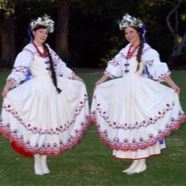](http://wlooks.ru/images/article/orig/2016/11/nacionalnyj-polskij-kostyum-18.jpg) [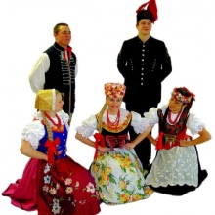](http://wlooks.ru/images/article/orig/2016/11/nacionalnyj-polskij-kostyum-19.jpg)

Ткани и крой

На сегодняшний день, ассортимент тканей, из которых выполняют элементы национального польского костюма, очень широкий и разнообразный. Это дает возможность дизайнерам и модельерам удачно использовать это при разработке моделей и фасонов отдельных элементов этой одежды. Однако при этом четко соблюдается основное направление и суть костюма.

Крой польского костюма может быть самым разнообразным: от широких юбок или штанов и рубах до узких и прилегающих их вариантов. Поэтому выбрать национальную одежду в Польше возможно на любой вкус и предпочтения.

[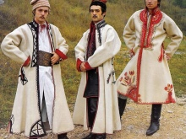](http://wlooks.ru/images/article/orig/2016/11/nacionalnyj-polskij-kostyum-20.jpg) [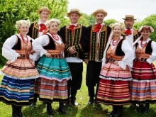](http://wlooks.ru/images/article/orig/2016/11/nacionalnyj-polskij-kostyum-21.jpg) [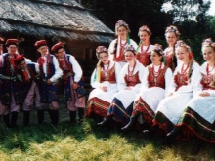](http://wlooks.ru/images/article/orig/2016/11/nacionalnyj-polskij-kostyum-22.jpg)

Разновидности

Разновидностей польского национального убранства известно много. Все зависит, как уже говорилось, зависит от определенного региона государства.

**Всю польскую национальную одежду разделяют на 3 основные групп**ы:

* женская;
* мужская;
* детская.

Женская одежда характеризуется большим количеством элементов и их яркой цветовой гаммой.

[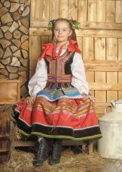](http://wlooks.ru/images/article/orig/2016/11/nacionalnyj-polskij-kostyum-23.jpg) [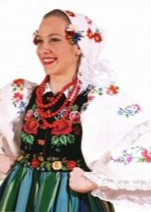](http://wlooks.ru/images/article/orig/2016/11/nacionalnyj-polskij-kostyum-24.jpg) [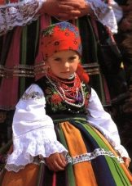](http://wlooks.ru/images/article/orig/2016/11/nacionalnyj-polskij-kostyum-25.jpg)

[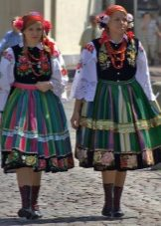](http://wlooks.ru/images/article/orig/2016/11/nacionalnyj-polskij-kostyum-27.jpg) [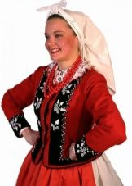](http://wlooks.ru/images/article/orig/2016/11/nacionalnyj-polskij-kostyum-26.jpg) [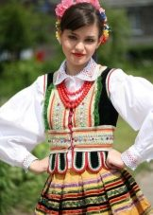](http://wlooks.ru/images/article/orig/2016/11/nacionalnyj-polskij-kostyum-29.jpg)

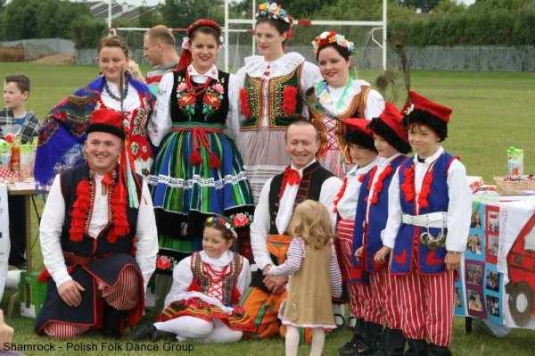

Мужские элементы костюма в основной своей части более сдержанные. В них преобладают пастельные и традиционные цвета: черный, коричневый, серый, белый и др.

Польская детская национальная одежда выполняется с соблюдением тех же правил и принципов, что и для пошива одежды для взрослых.

[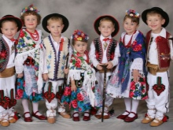](http://wlooks.ru/images/article/orig/2016/11/nacionalnyj-polskij-kostyum-31.jpg) 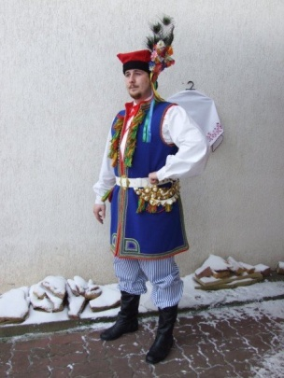 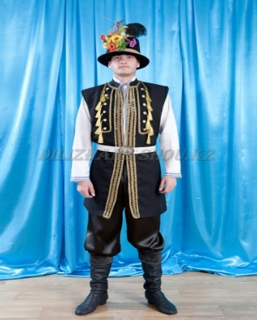 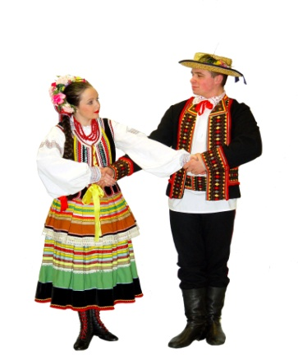

Аксессуары и обувь

[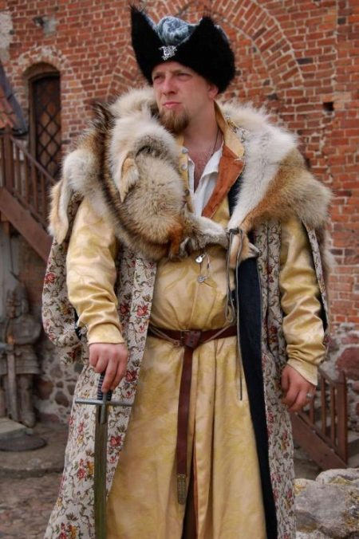](http://wlooks.ru/images/article/orig/2016/11/nacionalnyj-polskij-kostyum-34.jpg) Обувь под национальный польский костюм подбирается соответствующая. Это могут быть сапожки с высоким или средним голенищем, каблуком. Часто они оснащены шнуровками, на каблуках имеются металлические подковки.

**Особое внимание уделяется головному убору**. Молодые девушки и женщины надевают яркие, оригинальные платки, цветочные венки, замужние дамы – чепцы.

**Украшения также являются неотъемлемой частью национального костюма** в Польше. Чаще всего они красного цвета и представляют собой массивные бусы, браслеты, серьги.

[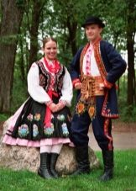](http://wlooks.ru/images/article/orig/2016/11/nacionalnyj-polskij-kostyum-35.jpg) [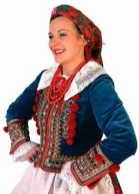](http://wlooks.ru/images/article/orig/2016/11/nacionalnyj-polskij-kostyum-36.jpg) [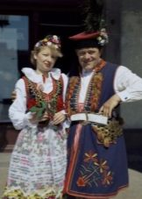](http://wlooks.ru/images/article/orig/2016/11/nacionalnyj-polskij-kostyum-37.jpg) [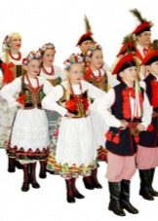](http://wlooks.ru/images/article/orig/2016/11/nacionalnyj-polskij-kostyum-38.jpg)

Современные модели

Современные модельеры имеют возможность фантазировать и создавать все новые и новые модели и фасоны элементов для польского костюма, соблюдая при этом основную идею и концепцию костюма.

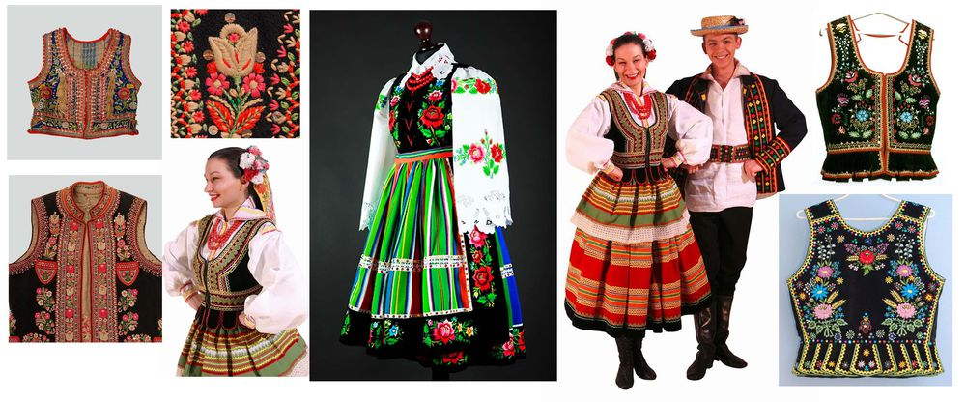

Интересно смотрится пышная широкая юбка сочного зеленого цвета в сочетании с блузой и жилеткой. Образ дополнит головной убор в виде платка и стильные полусапожки на шнуровках.

Этническим можно назвать также пышное, радужное женское одеяние, которое состоит из широкой юбки до середины голени, белого цвета блузы-рубахи и оригинальной жилетки, украшенной вышитыми цветочными орнаментами.

[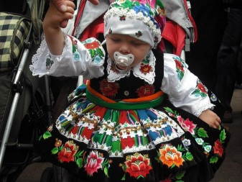](http://wlooks.ru/images/article/orig/2016/11/nacionalnyj-polskij-kostyum-41.jpg) [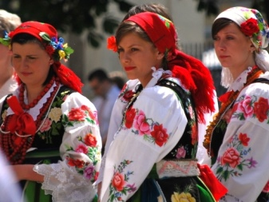](http://wlooks.ru/images/article/orig/2016/11/nacionalnyj-polskij-kostyum-42.jpg) [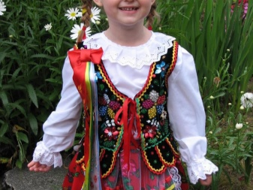](http://wlooks.ru/images/article/orig/2016/11/nacionalnyj-polskij-kostyum-43.jpg)

Все чаще **дизайнеры используют в своих моделях вышивки именно ручной работы**: бисером, стеклярусом, нитками, папильотками и т.д.

Польский народ умеет и очень любит красиво одеваться. При этом, поляки не забывают чтить память о своих предках, сохраняя их традиции и обычаи. Наличие польского национального костюма и есть тому свидетельство. Несмотря на прошедшие годы, некоторые из которых для страны были очень тяжелыми, поляки сохранили основную его идею и концепцию, лишь ненавязчиво дополнив и обогатив.

